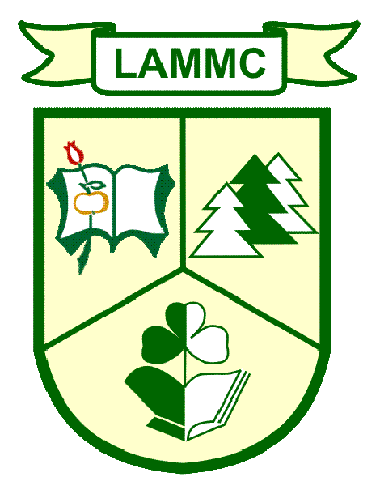 | LIETUVOS AGRARINIŲ IR MIŠKŲ MOKSLŲ CENTRAS  Viešoji įstaiga, Instituto al. 1, Akademija, 58344 Kėdainių r. sav.  Tel. (8 347) 37271, el. p. lammc@lammc.lt, http://www.lammc.lt  Duomenys kaupiami ir saugomi Juridinių asmenų registre, kodas 302471203, PVM kodas LT 100005122310  A. s. LT85 7044 0600 0739 1326, AB SEB bankas, kodas 70440

Nr.

